

Compte rendu de la reunion fIGHT-MG
Consortium meeting – 9 et 10 Juillet 2012
Document à l’attention des associations de patients

GROUPE DE TRAVAIL 1 : EVOLUTION DE LA MALADIE : BANQUE DE DONNEES, BIOBANQUE ET ETUDES EPIDEMIOLOGIQUES

Tâche 1.1 Développer une base de données européenne et une biobanque partagée (INNCB, INSERM, UPMC)

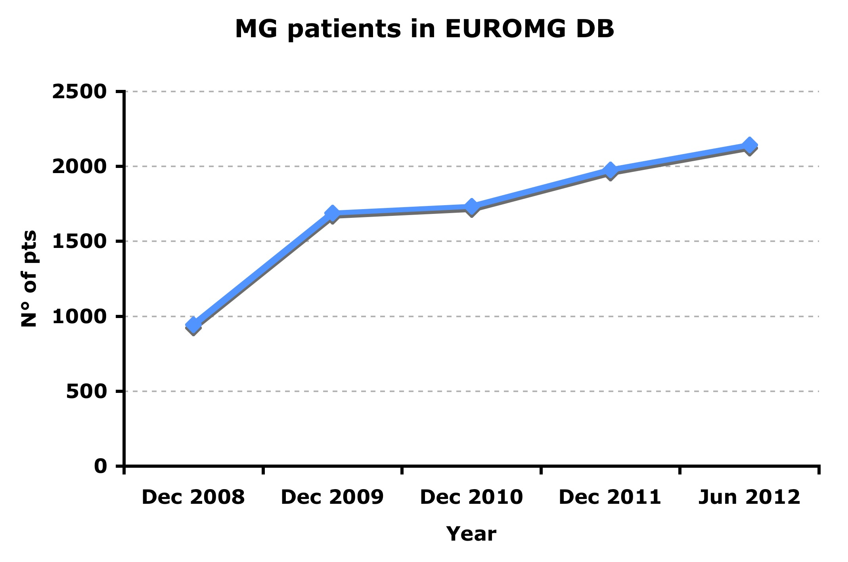
La banque de données myasthénie européenne a été développée pour inclure les données de tous les nouveaux patients des partenaires cliniciens du projet FiGHT MG, OUS Oslo, UPMC -Paris et INSERM Paris. Une augmentation stable mais plus faible que prévue des données collectées a été observée depuis décembre 2008 et jusqu'à ce jour, la banque de données EuroMG contient les données de 2142 patients, avec un ratio 1,7 femmes pour 1 homme. Les différences observées dans le ratio femmes /hommes parmi les partenaires sont probablement la conséquence du nombre différent de données collectées par chaque groupe de cliniciens.

Etat des contributions par partenaire :

- 953 (44,5%) : INNCB Milan (ratio femmes /hommes : 1,7/1)
- 637 (29,7%) : KU Stockholm (ratio femmes /hommes : 1,5/1)
- 153 (7,1%) : INSERM Paris (ratio femmes /hommes : 1,3/1)
- 122 (5,7%) : SGH Glasgow (ratio femmes /hommes : 1,2/1)
- 112 (5,2%) : OUS Oslo (ratio femmes /hommes : 2,4/1)
- 83 (3,9%) : UPMC Paris (ratio femmes /hommes : 3,6/1)
- 82 (3,8%) : HPI Athènes (ratio femmes /hommes : 3,6/1)
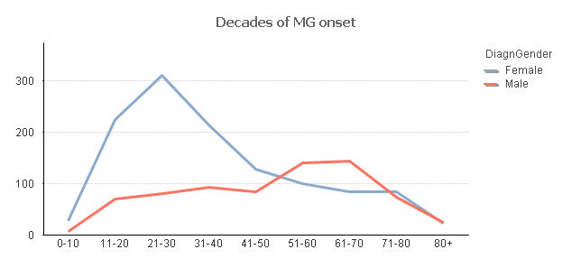
Nous avons groupé par décade et par sexe l'âge de survenue de la maladie dans la cohorte entière. L'âge du début des symptômes chez les femmes présente une distribution autour d'un pic situé autour de 30 ans, tandis que les hommes présentent un pic beaucoup plus petit autour de 60/70 ans.
La base de données ne contient pas encore de données concernant les jumeaux monozygotes ou hétérozygotes. La structure de la base et les interfaces utilisateurs ont été conçues initialement pour favoriser l'entrée des données, permettant ainsi la réalisation d'une page d'analyse et son intégration à la base de données EuroMG, et ceci est possible quand le nombre de patients est suffisamment important pour rendre ces analyses performantes.
Pour favoriser l’analyse des données de la base, de nouvelles propositions ont été faites concernant notamment l'extraction possible des données par centre de référence, Cette page d’analyse ainsi extraite contiendrait les informations suivantes : ratio femmes/hommes, âge moyen de la survenue la séparation des statistiques entre séropositifs RACh ou MuSK, avec ou sans thymectomie, distribution selon la classification MGFA au moment de la sévérité maximum de la maladie. etc...(Prof Bruno Eymard, Paris, partenaire 8). Elle devrait pouvoir être obtenue facilement à partir des données mises dans la base de données européenne. Ainsi chaque équipe devrait pouvoir retrouver ses données et les exploiter.
Chantal Tallaksen (Oslo partenaire 5) a suggéré la possibilité d'inclure, en tant de fonction spécifique de la base, une procédure d'extraction automatique des données appartenant à un centre de référence MG seulement, en format excel. Ces observations, considérées comme positives par les partenaires du groupe de travail 1 seront incluses dans la prochaine version de la base EuroMG.
Le Dr Anna Rostedt Punga (département de Neurophysiologie Clinique, Hôpital Universitaire Uppsala Suède partenaire 9), a proposé de contribuer à la base de données avec les données des patients myasthéniques de son groupe clinique et elle va donc consulter le Comité d'Ethique de son hôpital pour obtenir toutes les autorisations nécessaires à cette contribution.

Lors de la réunion du consortium FIGHT-MG de 2011, et pour que ces banques de données soient exploitables, les procédures standard d'exécution des phases de recueil, préparation et stockage des échantillons biologiques, décidées en 2011, ont été finalisées. Au cours de cette réunion, ces procédures (en anglais Standard Operating Procedure ou SOP) ont été brièvement présentées et discutées.
Les différents protocoles sont : SOP pour l'extraction de l'ADN ; SOP pour la préparation des PBL (séparation des cellules du sang) ; SOP pour l'isolation de l'ARN ; SOP pour la collecte de sérum et SOP pour le travail sur des thymus ; tout laboratoire qui collecte, manipule, stocke et envoie des échantillons biologiques à d'autres laboratoires devrait adopter les SOP dès qu'ils se sont mis d'accord ; seules des modifications mineures doivent être annoncées. Une présentation commune pour les protocoles (SOP) de la biobanque a été proposée selon la norme ISO 9001-2008, (voir ci dessous).
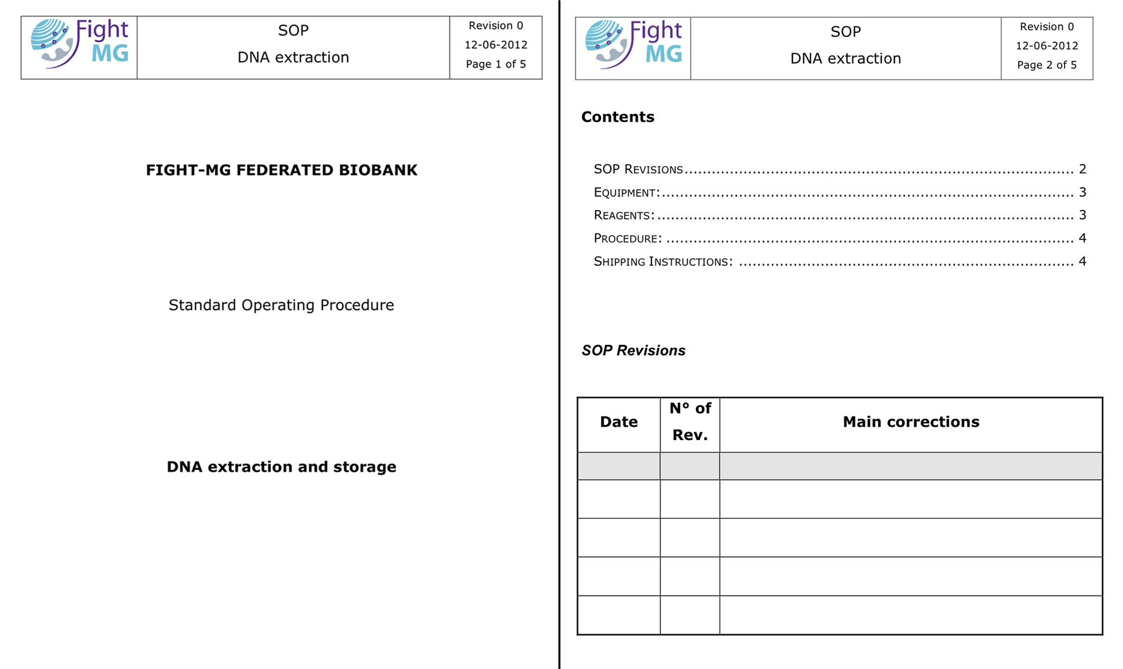

Groupe de travail 2 : eTIOLOGIE DE LA MYASTHENIE

TACHE 2.1 identification d'un nouveau risque génétique (Technion, INSERM)

a) étude génétique : après une première étape incluant environ 400 patients, une seconde étape avec 400 patients supplémentaires a été achevée. En tout, ce sont les ADN de 800 patients (de Grèce, Italie, France, Pologne, Norvège, Hongrie, Royaume Uni et Espagne) et un nombre similaire d'échantillons contrôles qui ont été envoyés au partenaire Technion (partenaire 7). Plusieurs gènes découverts dans la première série d’expériences ont été confirmés dans cette étude plus large ; Parmi eux, quelques gènes qui n'avaient pas été auparavant associés avec la pathogénicité de la maladie ont été identifiés. Une troisième étape avec l'inclusion de 400 patients additionnels est en cours. Des études de fonctionnalité sont maintenant nécessaires pour valider cette analyse génétique.

b) étude sur les jumeaux: parmi les 16 paires de jumeaux monozygotes identifiés dans le monde, 3 paires concordantes et 3 discordantes ont été incluses dans l'étude. Ces patients ont été contactés et la collecte de leur sang a été planifiée pour les mois qui suivent. Sur ces patients, l’étude portera sur les sites de méthylation communs pour des jumeaux concordants mais différents pour des jumeaux discordants. Dans un premier temps, les principales populations cellulaires du sang de donneurs sains seront collectées et purifiées.

TACHE 2.2 Analyse des mécanismes moléculaires qui déclenchent la MG (INSERM, Genopolis)

Après collecte et isolement des cellules des cellules Treg et Teff par le partenaire 1a (INSERM), l'analyse du transcriptome a été faite par le partenaire Genopolis (partenaire 11). De nombreux gènes et familles de gènes ont été trouvés altérés chez les myasthéniques. De manière particulièrement intéressante, les gènes de la famille des IL-17 sont surexprimés dans les cellules des malades. Puisque les gènes IL-17 sont associés aux inflammations et aux maladies autoimmunes, cette nouvelle découverte est très pertinente pour la MG et pourrait représenter de nouvelles cibles thérapeutiques intéressantes.

TACHE 2-3 Rôle des facteurs environmentaux (INSERM, INNCB, UNIBAS)

Parmi les facteurs d'environnement, l'hypothèse virale a été investiguée. Différents signes d'infection virale ont été observés dans le thymus des patients myasthéniques en comparaison avec des contrôles. Deux articles du partenaire INNCB ont été récemment publiés sur ce sujet (Calvacante et al, Neurologie 2010 et Calvacante et al, Ann Neurologie 2010). L'infection par le virus EBV est souvent associée avec l'expression accrue des TLR7 et 9 dans les thymus de patients myasthéniques, suggérant ainsi que l'activation des processus immuns naturels en réponse au virus EBV pourrait jouer un rôle dans la pathogénèse intrathymique de la MG, par exemple en augmentant le dysfonctionnement des cellules B et en contribuant à l'inflammation chronique.
Des données préliminaires ont montrées la présence du virus EBV dans certains spécimens de thymomes de myasthéniques, suggérant que ce virus pourrait aussi jouer un rôle dans la transformation néoplasique des thymus de patients myasthéniques.

Un autre argument en faveur d'une hypothèse virale a été montré par le partenaire 1a. En effet, la molécule activant le TLR 3 peut induire la bonne régulation de l'RACh des cellules thymiques, et en même temps la production d'anticorps anti-RACh. Certaines de ces molécules sont dérégulées chez les myasthéniques, suggérant l’implication de ce processus chez les patients myasthéniques (Cufi et al, Ann Neurology, sous presse).

Un autre facteur d'environnement, la vitamine D a été mis en évidence par le partenaire 9 (Punga, Suède). Dans une étude pilote incluant 13 malades, avec un suivi moyen de six mois, le partenaire 9 a montré que le déficit en vitamine D est commun aux patients myasthéniques et qu'une supplémentation en vitamine D3 peut améliorer la fatigue chez ces malades. La confirmation dans une étude plus large et randomisée est en cours.

Tâche 2-5 investigation de VaV1 dans la susceptibilité à la myasthénie (INSERM)

VaV1 est un facteur influençant le développement et la fonction des cellules T et en particulier des Treg. Le partenaire 1b (INSERM Toulouse) avait démontré auparavant que le polymorphisme p.Arg63Trg dans VaV1 est associé à une augmentation (en proportion et en nombre) des cellules Treg dans le thymus et les organes lymphoïdes périphériques (Colacios et al, J.Exp.Med, 2011). D'un point de vue basique, VaV1 a une fonction d'adaptateur et de facteur d'échange de guanine et a un rôle important dans la signalisation TCR. La mutation de VaV1 est associée avec des altérations de son expression, de sa phosphorylation et des modifications de sa fonction, ce qui par conséquent modifie le développement des cellules Treg (Colacios et al, J.Exp.Med 2011). En ajoutant un marqueur au gène VaV1, il a été possible d'analyser les molécules qui interagissent avec VaV1. Les analyses en cours ont permis déjà d'identifier plus de 200 protéines.

Le partenaire 1b a créé un nouveau modèle de souris pour analyser le rôle de VaV1 (VaV1 révélant la variante W63) dans la susceptibilité à la myasthénie. Ces travaux sur la souris pourraient conduire à mettre en évidence un lien entre VaV1 et l’augmentation de la proportion des cellules Treg et par conséquence les modifications observées sur la balance Th1/Th2. Ce modèle de souris VaV1 est moins susceptible au modèle expérimental de sclérose en plaque et des études sont au cours pour étudier leur susceptibilité à développer la myasthénie.

GROUPE DE TRAVAIL 3 PHYSIOPATHOLOGIE

TACHE 3.3 Rôle de nNOS dans la fatigue musculaire liée à la MG (UNIBAS)

Les buts de ces études est de caractériser des mécanismes additionnels qui pourraient être impliqués dans le processus de fatigue chronique des malades, qui habituellement reste même après la mise en place des traitements immunosuppresseurs adaptés. En particulier, le rôle de l'oxyde nitrique synthase neuronale (nNos) dans la fatigue musculaire liée à la myasthénie a été étudiée. (l'oxyde nitrique synthase est une protéine qui synthétise l'oxyde nitrique, un radical libre présent dans le sang ; l'origine de cette protéine est un gène qui code pour cette protéine- situé sur le chromosome 12- ; ce gène s'exprime en dehors de toute stimulation et est dépendant du calcium ; la protéine produit de l'oxyde nitrique, qui est un neurotransmetteur et joue un rôle neuromodulateur sur la plasticité des synapses ; il joue un rôle important dans la relâche et la recapture des neurotransmetteurs) (ndlr)

Des chercheurs (partenaire 9, UNIBAS) ont prouvé chez la souris myasthénique que le nNos est absent dans la membrane musculaire et s'accumule dans le cytosol des muscles, (c'est à dire dans le liquide interne de la cellule musculaire) ; la mauvaise localisation de la nNos serait la conséquence du blocage de la transmission neuromusculaire et constituerait donc un mécanisme additionnel de fatigue musculaire chronique. Ce travail a été récemment accepté pour publication (Meinen et al, Plos One, sous presse).

En collaboration avec le partenaire 9, le partenaire 1a (INSERM Paris) a analysé la localisation de nNos dans des biopsies musculaires venant de malades myasthéniques (n=3) et a montré que celle ci était normale. Il est donc possible que les différences observées dans la localisation de nNos entre les souris et les patients myasthéniques viennent du fait de leur état clinique, les souris présentant en effet des symptômes myasthéniques beaucoup plus importants.
Ces mécanismes de délocalisation pourraient être transitoires et ils seraient régulés chez l’homme pour limiter cet important mécanisme pathogène.

GROUPE DE TRAVAIL 4: DIAGNOSTIC ET SUIVI DE LA MG

Tâche 4-1 Développement d'essais diagnostiques plus sensibles concernant les anticorps anti-RACh et anti-MuSK (HPI)

Un certain nombre de patients n'ont pas d'anticorps anti-RACh ou anti-MuSK détectables (myasthénie dite seronégative). Cette absence d’anticorps détectable pourrait être due à des taux d'anticorps inférieurs à ceux des tests sérologiques disponibles ce qui a conduit à essayer d’augmenter la sensibilité des méthodes de détection actuelles. L'approche présentée par le partenaire 2 (HPI, Grèce) est basée sur l'utilisation de plus grandes quantités d'échantillons de sérum, qui sont prétraités pour semi-purifier les anticorps spécifiques et ensuite les concentrer, en utilisant des colonnes d'adsorption spéciales. Cette méthode a été optimisée et est maintenant utilisée pour mettre en évidence les anticorps anti-MuSK chez des patients myasthéniques auparavant considérés comme seronégatifs. Il reste des difficultés concernant la mise au point des tests d’anticorps de basse affinité pour le RACh sur lesquelles le partenaire 2 est en train de travailler, afin de pouvoir utiliser ce test en routine.

Tâche 4.3 Identification de nouveaux outils de diagnostic et de suivi (Proteosys, HMO, INSERM, HPI)

Il est souvent difficile de diagnostiquer la myasthénie séronégative. D’autre part, le taux d'anticorps n'est pas corrélé avec la gravité de la maladie chez les patients avec des anticorps détectables, ce qui suggère que des facteurs additionnels sont impliqués dans la pathogénèse de la MG. L'identification de tels facteurs faciliterait le diagnostic et le suivi de la maladie. Pour cela, des échantillons de sérum de femmes entre 15 et 44 ans, non thymectomisées et sans autres maladies ont été collectés, en même temps que les sérums de personnes non myasthéniques comme contrôles , en provenance de différents partenaires et collaborateurs. Ces sérums seront soumis à une analyse protéomique par le partenaire Proteosys (Allemagne) pour identifier d'éventuelles différences dans le répertoire des protéines parmi les malades séronégatifs, les séropositifs (oculaires ou généralisés) et les échantillons contrôle. Actuellement, cette analyse est en cours pour identifier des biomarqueurs liés à la maladie, qui seront validés sur des séries plus grandes de malades.

Les patients séronégatifs pourraient avoir des anticorps contre des antigènes cibles encore non identifiés.
Le récepteur lipoprotéine de faible densité lié à la protéine 4 (RLP4) a été récemment découvert comme autre protéine cible chez quelques malades qui n'ont ni anticorps anti-RACh ni anticorps anti-MuSK . Les efforts actuels sont concentrés sur le développement d'un test sensible et fiable utilisable en routine pour le diagnostic de la myasthénie LRP4. Il est à noter que dans l’étude multinationale qui est en cours, le partenaire 2 a identifié 20% des patients séronégatifs positifs pour les anticorps LRP4.
.

Tâche 4.4 Identification du polymorphisme de gènes impliqués dans le métabolisme médicamenteux pouvant conduiRe à la mise en évidence de marqueurs des réponses pharmacologiques (INNCB, Genopolis)

Il a été observé des différences de réponse métabolique des myasthénies sévères à certains traitements comme l'azathioprine, les glucocorticoides et le rituximab avec des différences encore plus importantes de leurs effets secondaires, ce qui pose de sérieux problèmes dans le choix de la thérapie pour chaque patient. Cette réponse non prévisible aux médicaments est due à la variabilité génétique des malades. Pour identifier de façon différentielle les gènes qui pourraient être responsables, comme ceux de l'oxydase xanthine ou la thiopurineS- methyltransférase dans le cas du traitement à l'azathioprine, le partenaire INNCB est en train de faire des investigations dans le profil génétique des malades. Les résultats initiaux en provenance d'un groupe italien de malades ont mis en évidence des associations entre certains gènes et une intolérance à l'azathioprine. Pour cette étude, une collecte d’échantillons thymiques et sanguins a été initiée afin de pouvoir analyser un nombre suffisant d'échantillons (Genopolis).

Groupe de Travail 5: Développement de therapies innovantes

Tâche 5-1 Nouvelles thérapies cellulaires visant à réguler le système immunitaire (Technion, INSERM, OUI)

La présentation de Sonia Berrih-Aknin (en collaboration avec Ariel Miller (P1a et P7) a porté sur l'utilisation des cellules souches mésenchymateuses (MSC) comme outils immunomodulateurs pour la MG. Le but de cette étude est de prouver la capacité de MSC dérivées de donneurs sains à modifier les réponses autoimmunes de lymphocytes venus de patients MG. L'étude a mis en évidence que les MSC peuvent inhiber de façon significative l'activité des lymphocytes de malades myasthéniques, bien que cet effet soit plus faible que chez des patients sains.
Il y aurait donc bien une susceptibilité des lymphocytes des malades aux effets des MSC, donc la possibilité d'utiliser les développements techniques des thérapies basées sur les MSC pour la myasthénie, comme pour d'autres maladies autoimmunes.

Sara Fuchs (partenaire 3) (en collaboration avec Miriam Souroujon) ont présenté un sujet sur : "les leçons récentes de la myasthénie expérimentale ". Cette présentation était focalisée sur le régulateur autoimmun (Aire) dans la myasthénie expérimentale (EAMG). Chez les souris EAMG dépourvues de facteur Aire, il a été trouvé moins de cellules T régulatrices et une susceptibilité à déclencher la maladie et une sévérité de la maladie âge dépendant.

Tâche 5.2 Thérapies basées sur l’amélioration des techniques déjà utilisées pour éliminer les anticorps pathogènes (HPI)

Kostas Lazaridis a présenté son travail en collaboration avec Socrates Tzartos (partenaire 2) : " thérapies basées sur l'élimination des anticorps pathogènes: augmentation d'échelle et aspects de sécurité ". Le but de cette étude est de développer une thérapie dirigée contre les antigènes spécifiques en diminuant de façon sélective les anticorps anti RACh et anti MuSK du sang des patients en utilisant des auto-antigènes immobilisés. Des préparations en grande quantité de domaine extra cellulaire du récepteur anti RACh et du récepteur anti MuSK pour l'immunoabsorption sont en cours. De plus, la préparation pour les essais cliniques avec des sous unités alpha et béta sont en cours.

Tâche 5.3 Thérapies immunomodulatrices non cellulaires (HMO)

La dernière présentation a été faite par Talma Brenner (partenaire 6) sur le thème : Modulation du système de l'activateur de plasminogène (PA) comme thérapie potentielle pour la MG. Cette étude est basée sur le fait que les souris qui ont des composantes manquantes du système PA développent des myasthénies expérimentales sévères en comparaison à des souris contrôles.

L'étude s'est concentrée sur les réponses immunologiques des souris déficientes et la recherche de gènes exprimés de façon différentielle chez les souris maysthéniques (EAMG). De plus des travaux sont menés afin de concevoir des peptides spécifiques, dérivés du système PA, utilisables comme immuno-modulateurs potentiels dans la myasthénie expérimentale.

Le projet FIGHT-MG est un projet financé par le 7ième programme cadre de la Communauté Européenne (Contract N° 242210)

